NOMINE ADDETTI EVACUAZIONE DELLA CLASSE  ____________________________ |  | 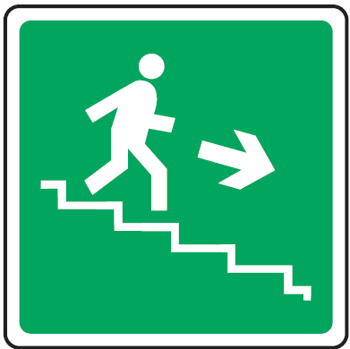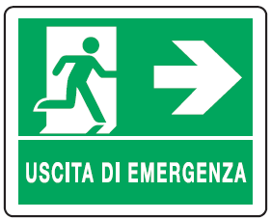 | PUNTO DI RACCOLTA DA RAGGIUNGERE  N. ________, Colore:________
 | 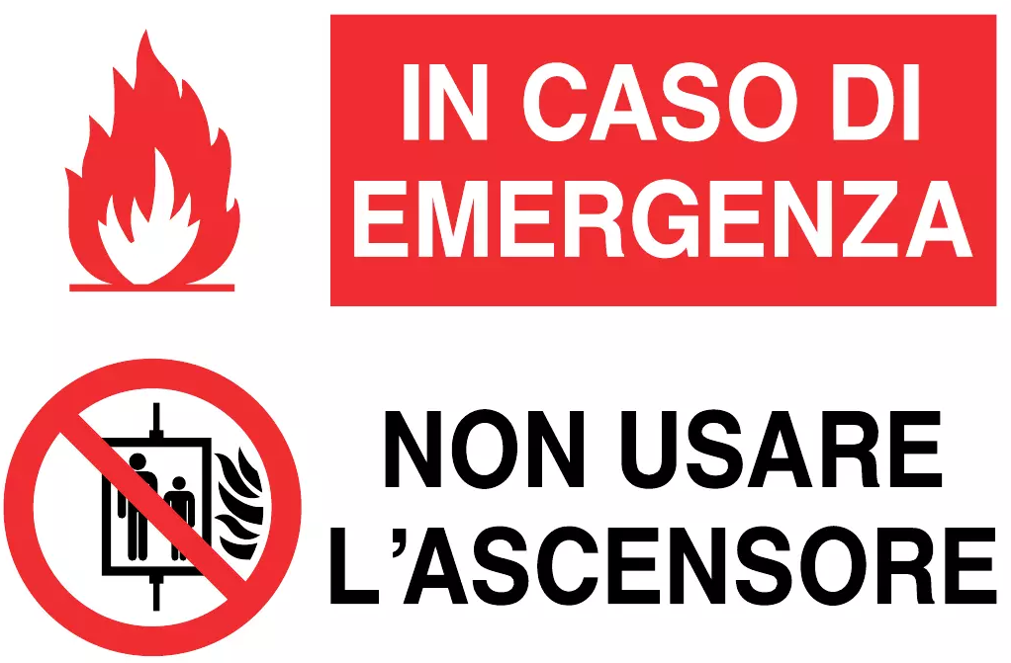 | "Camminare, non correre."  "Uscire in fila ordinata."  “Non urlare” | "Non spingere o superate gli altri."  "Seguire le indicazioni del personale."
Istituto Scolastico: ISTITUTO TECNICO INDUSTRIALE STATALE “MOVM MOROSINI”  Classe:________________Insegnante Coordinatore: _________________  Ruoli Assegnati per l'Evacuazione  Durante un'emergenza, gli studenti saranno organizzati secondo i seguenti ruoli, fondamentali per garantire un'evacuazione sicura e ordinata.  1. Apri Fila  - Nome dello Studente: Nome 1_________________Nome 2___________  - Ruolo: Guida la fila verso l'uscita di emergenza seguendo il percorso stabilito, mantenendo un'andatura sicura e regolare.  - Responsabilità:  - Assicurarsi che il percorso di evacuazione sia libero da ostacoli.  - Mantenere il controllo della velocità della fila, evitando corse o disordini.  - Raggiungere il punto di raccolta e attendere il resto della classe.  2. Chiudi Fila  - Nome dello Studente: Nome 1_________________Nome 2___________  - Ruolo: Supervisiona la fine della fila e assicura che nessuno rimanga indietro durante l'evacuazione.  - Responsabilità:  - Verificare che tutti gli studenti abbiano lasciato l'aula;  - Chiudere la porta dell’aula, se sicuro farlo.  - Assistere eventuali compagni che potrebbero avere difficoltà.  - Assicurarsi che la fila proceda in modo ordinato verso il punto di raccolta. |  | 3. Assistenti per Persone con Bisogni Speciali  - Nome dello Studente: Nome 1_________________Nome 2___________  - Ruolo: Fornire assistenza a studenti con disabilità o difficoltà motorie.  - Responsabilità:  - Aiutare lo studente assegnato durante l’evacuazione.  - Garantire che venga utilizzato il percorso sicuro e assistito durante il cammino verso il punto di raccolta.  4. Incaricato alla Verifica della Presenza  - Nome dello Studente: Nome 1_________________Nome 2___________  - Ruolo: Raccogliere l'elenco nominale della classe e verificare la presenza degli studenti una volta raggiunto il punto di raccolta.  - Responsabilità:  - Controllare che tutti gli studenti della classe siano presenti al punto di raccolta.  - Segnalare immediatamente eventuali assenze all’insegnante responsabile.  Dettagli del Percorso di Evacuazione  - Uscita di Emergenza Designata: ____________________________  - Punto di Raccolta: ________________________________________  Note aggiuntive:  - Durante l'evacuazione, mantenere la calma e seguire sempre le istruzioni dell'insegnante e degli addetti all'evacuazione.  - Evitare di fermarsi per recuperare effetti personali, e non rientrare nell’edificio fino a nuova comunicazione.
ITIS “Morosini” – Ferentino – RSPP: Ing. Felicetto MASSA

